PLANEJAMENTO URBANO E AMBIENTAL COMO ESTRATÉGIA PARA REDUÇÃO DO IMPACTO DAS INUNDAÇÕES NA CIDADE DA BEIRA, MOÇAMBIQUE

RESUMO

faz traucao em ingles
Moçambique é altamente vulnerável a eventos climáticos extremos, como ciclones tropicais, secas, enchentes e inundações urbanas. Essa vulnerabilidade é agravada pelo crescimento urbano desordenado e não planejado, que tem contribuído para a ocorrência frequente de inundações nos grandes centros urbanos, causando impactos sociais, econômicos, culturais e ambientais significativos. Neste contexto, este artigo tem como objetivo analisar o papel do planejamento urbano e ambiental na mitigação dos impactos das inundações na cidade de Beira, Moçambique, destacando estratégias eficazes de adaptação e prevenção. A pesquisa utiliza uma abordagem qualitativa, fundamentada em revisão bibliográfica, análise documental e cartográfica. Para a obtenção dos dados, foram consultados artigos científicos, teses, dissertações e relatórios disponíveis em bibliotecas digitais, além de livros especializados relacionados ao tema. Os resultados indicam que as inundações na cidade de Beira estão diretamente relacionadas à sua localização geográfica e às características geomorfológicas da região. Esses fatores são agravados pelas mudanças climáticas, aumentando a exposição da cidade a eventos extremos. Além disso, a ausência de um planejamento urbano adequado intensifica os riscos, resultando em um uso desordenado do solo urbano. Nesse contexto, o planejamento urbano ambiental surge como uma estratégia essencial para a regulamentação da ocupação territorial, reduzindo vulnerabilidades e promovendo a sustentabilidade urbana. Recomenda-se a implementação de modelos convencionais de planejamento urbano ambiental, como cidades-jardim e abordagens de baixo impacto, a fim de minimizar os efeitos adversos das inundações. Por fim, o estudo propõe um plano de gestão urbana que contempla medidas como o controle de sistemas de drenagem, a desocupação de áreas de risco e a adoção de um planejamento urbano ambiental integrado. Essas ações visam proporcionar uma resposta eficaz para a mitigação dos impactos das inundações decorrentes das mudanças climáticas na cidade de Beira.

PALAVRAS-CHAVES: Cidade Beira; Ocupação do solo; Sustentabilidade urbana; Urbanização; vulnerabilidade climática.

URBAN AND ENVIRONMENTAL PLANNING AS A STRATEGY FOR REDUCING THE IMPACT OF FLOODS IN THE CITY OF BEIRA, MOZAMBIQUE.

ABSTRACT
Mozambique is highly vulnerable to extreme weather events such as tropical cyclones, droughts, floods, and urban flooding. This vulnerability is exacerbated by unplanned and disorderly urban growth, which has contributed to the frequent occurrence of floods in major urban centers, causing significant social, economic, cultural, and environmental impacts. In this context, this article aims to analyze the role of urban and environmental planning in mitigating the impacts of flooding in the city of Beira, Mozambique, highlighting effective adaptation and prevention strategies. The research adopts a qualitative approach, based on a literature review, documentary analysis, and cartographic study. Data was obtained from scientific articles, theses, dissertations, and reports available in digital libraries, as well as specialized books related to the topic.The results indicate that flooding in the city of Beira is directly related to its geographical location and the geomorphological characteristics of the region. These factors are aggravated by climate change, increasing the city's exposure to extreme events. Additionally, the lack of proper urban planning intensifies risks, leading to disorderly land use in urban areas.In this context, environmental urban planning emerges as an essential strategy for regulating land occupation, reducing vulnerabilities, and promoting urban sustainability. The implementation of conventional urban environmental planning models, such as garden cities and low-impact approaches, is recommended to minimize the adverse effects of flooding. Finally, the study proposes an urban management plan that includes measures such as drainage system control, relocation of risk areas, and the adoption of integrated urban environmental planning. These actions aim to provide an effective response to mitigating the impacts of flooding caused by climate change in the city of Beira.

KEYWORDS: Beira city; Land use; Urban sustainability; Urbanization; Climate vulnerability.

INTRODUÇÃO

Nas últimas décadas, as atividades antropogênicas têm impactado significativamente a interação entre a sociedade e o meio ambiente. As cidades emergem como centros econômicos, socioculturais e ambientais, além de serem focos de educação, inovação e tecnologia. Além disso, desempenham um papel fundamental no desenvolvimento habitacional, providenciando infraestrutura e moradia para a população. Portanto, o uso e a ocupação deste espaço geográfico devem ser planejados de maneira segura para garantir o desenvolvimento urbano sustentável.A geografia urbana estuda essas relações sociais no espaço urbano, abordando a complexidade dos problemas sociais, econômicos e ambientais.
De acordo com Souza (2015), Harvey (2016) e Pott e Estrela (2017), as preocupações com o planejamento urbano começaram a ganhar atenção na década de 1970. Esse período marcou a percepção de que as práticas adotadas pela maioria dos países, especialmente os ocidentais, estavam resultando em desastres ambientais. Esse reconhecimento impulsionou debates sobre a necessidade de estratégias urbanas mais sustentáveis e políticas públicas voltadas à preservação do meio ambiente. Como consequência, essa evolução foi fundamental para o desenvolvimento do planejamento urbano ambiental que se observa atualmente.
Intervenções humanas no ambiente urbano exigem reflexão sobre a relação sociedade-natureza. A ocupação de áreas de risco, destacando problemas históricos de urbanização, é um exemplo claro desse desafio (Silva e Teixeira et al., 2023). As inundações urbanas, resultantes dessas ocupações, evidenciam esses problemas e são agravadas pelas mudanças climáticas, afetando cidades globalmente. A urbanização acelerada desde a segunda metade do século XX, sem planejamento adequado, resultou em problemas socioeconômicos e ambientais visíveis nas cidades (Silva e Teixeira et al., 2023). Esses problemas se agravam com as mudanças climáticas, tornando-se críticos para a população urbana.
A urbanização sem um planejamento urbano e ambiental adequado, aliada à ausência de políticas públicas eficazes, às mudanças climáticas, à migração e à ocupação de áreas de risco, tem impacto significativo em diversas cidades ao redor do mundo, inclusive na África (Santo e Ferreira, 2011; Santos, 2004; Apollaro e Alvim, 2017; Teixeira e Pessoa, 2021; Sousa Júnior et al., 2022; Pessoa e Neto et al.; Villanova et al., 2024). Moçambique, localizado na costa oriental da África Austral, é uma das regiões mais vulneráveis a eventos climáticos extremos decorrentes das mudanças climáticas. Devido à sua posição geográfica e características climáticas, o país enfrenta fenômenos como ciclones, secas, enchentes e inundações frequentes nas áreas urbanas (MICOA, 2005; Hassane et al., 2025).
Esses eventos climáticos afetam diretamente a população, comprometendo os recursos hídricos e a infraestrutura local. Os impactos são ainda mais severos nas cidades costeiras e em centros urbanos atravessados por grandes rios, onde o risco de perdas humanas se torna crítico. Além disso, o processo de urbanização, especialmente em áreas suburbanas e periurbanas, ocorre sem um planejamento eficaz, tornando essas regiões particularmente aquelas de baixa renda mais vulneráveis às inundações causadas pelas mudanças climáticas (Antonio, 2023).
Nos últimos 42 anos, Moçambique registrou frequentes ciclones e inundações, resultando em impactos negativos no desenvolvimento social e econômico. Entre os desastres mais significativos, destacam-se as inundações de 1977-1978, 1985, 1988, 2000, 2001, 2003, 2004, 2005-2006, 2008, 2013-2015 e 2019 (INGC, 2009; PDNA, 2019). Em 2019, verificou-se que o número de pessoas necessitando de assistência humanitária foi superior ao previsto, em grande parte devido a conflitos e eventos climáticos extremos (Haroz et al., 2020). Em março desse mesmo ano, o Ciclone Idai causou devastação significativa na cidade de Beira, sendo um dos mais intensos a atingir a região, afetando, além de Moçambique, países como Zimbábue e Malawi. O desastre resultou em inúmeras mortes e impactou cerca de 1,4 milhão de pessoas (Jassai, 2019; Lusa, 2021).
Beira sofre periodicamente com inundações que destroem infraestrutura e resultam em perdas de vidas humanas, causando danos socioeconômicos e ambientais. O Ciclone Idai, por exemplo, destruiu mais de 90% da cidade, comprometendo casas, escolas, unidades de saúde, redes elétrica e de comunicação, como consequência dos fortes ventos, chuvas torrenciais e inundações generalizadas em todos os bairros (Mario e Uacane, 2023). Diante desse cenário, surge a questão da pesquisa: De que maneira o planejamento urbano e ambiental pode contribuir para a mitigação dos impactos das inundações em Beira?
A escolha do tema de pesquisa define a cidade de Beira como área de estudo, refletindo a preocupação dos geógrafos cidadãos com o bem-estar da população e a gestão do uso e ocupação do espaço geográfico. Essa decisão se justifica pela necessidade de propor estratégias eficazes para minimizar os eventos frequentes de inundações na cidade. A vivência do autor em relação a esses episódios reforça a importância do estudo, permitindo uma abordagem mais aprofundada e contextualizada sobre os impactos e possíveis soluções para esse problema recorrente. Nesse sentido, o artigo tem como objetivo analisar o papel do planejamento urbano e ambiental na mitigação dos impactos das inundações na cidade de Beira, além de propor estratégias eficazes de adaptação e prevenção para reduzir os efeitos sobre a população local, com foco nas áreas mais vulneráveis.

PROCEDIMENTO METODOLÓGICO E OPERACIONAIS

A pesquisa utilizou uma abordagem qualitativa, combinando pesquisa bibliográfica, documental e análise cartográfica, para estudar o planejamento urbano ambiental como medida preventiva contra inundações. Segundo Campos et al., (2023), essa abordagem identifica dados de estudos existentes, ajudando a identificar lacunas e possíveis soluções. A metodologia permitiu uma aproximação entre teoria e realidade, fornecendo subsídios práticos e propondo soluções viáveis para minimizar os problemas em questão.
A análise cartográfica desempenha um papel fundamental na interpretação das dinâmicas naturais e sociais, permitindo avaliar eventos naturais e desenvolver estratégias de mitigação (Lima et al., 2022). O uso de mapas e representações gráficas aprimora a compreensão dos fenômenos geográficos e contribui para a tomada de decisões. Nesta pesquisa, a cartografia foi utilizada para representar a divisão dos postos administrativos, os sistemas de drenagem naturais e suas respectivas bacias, além da altimetria e do mapa de risco de inundação na cidade de Beira. O estudo baseou-se na análise de diversas fontes, como artigos científicos, documentos, teses, dissertações e relatórios. A metodologia adotada foi estruturada em três etapas principais.
A primeira (I) etapa, envolveu o levantamento de materiais bibliográficos e a coleta de dados de fontes acadêmicas e científicas sobre planejamento urbano ambiental e medidas preventivas contra inundações, utilizando bases de dados e bibliotecas digitais para acessar publicações recentes. A pesquisa incluiu fontes nacionais e internacionais. Na segunda (II) etapa, foi realizada uma análise crítica dos dados coletados, identificando padrões e tendências relevantes. A discussão dos resultados destacou as implicações práticas das medidas de planejamento urbano ambiental. Por fim, a terceira (III) etapa, as considerações finais sintetizaram as principais conclusões, ressaltando a importância do planejamento urbano para a prevenção de inundações e propondo recomendações para melhorar políticas públicas e práticas de gestão urbana ambiental na cidade de Beira, Moçambique.

CARACTERIZAÇÃO GEOGRAFICA DA ÁREA DE ESTUDO

A cidade de Beira é a capital da província de Sofala e está localizada na região central de Moçambique, na costa sudeste do continente africano, ocupando uma área de extensão territorial de 631 quilômetros quadrados e situa-se aproximadamente entre os paralelos 19º 45ʹ e 19º 50ʹ ao Sul, e entre os meridianos 34º 50ʹ e 34º 55ʹ à leste (SASB, 2020). Trata-se de uma cidade costeira limitada a norte com o Distrito de Dondo, e ao sul com o Oceano Índico, na margem esquerda do delta do rio Pungué, conforme mostra a Figura 1.
Beira é uma cidade portuária de Moçambique que fica situada na entrada da Baia de Sofala, uma região pantanosa junto ao norte da foz do rio Pungué que, ao desaguar no Oceano Índico, desenvolve uma planície fluvial, com sedimentos recentes, e termina em um estuário. A geomorfologia, topografia, geologia e clima local são alguns dos fatos físicos que influenciam na ocorrência de inundação. A natureza plana do terreno implica que a maior parte da cidade fica inundada durante o período chuvoso, pois a água não escoa com facilidade, resultando em inundações extensas e frequentes (SASB, 2020). Durante a estação chuvosa, as chuvas intensas saturam rapidamente o solo, agravando a situação conforme ilustrado na Figura 2.
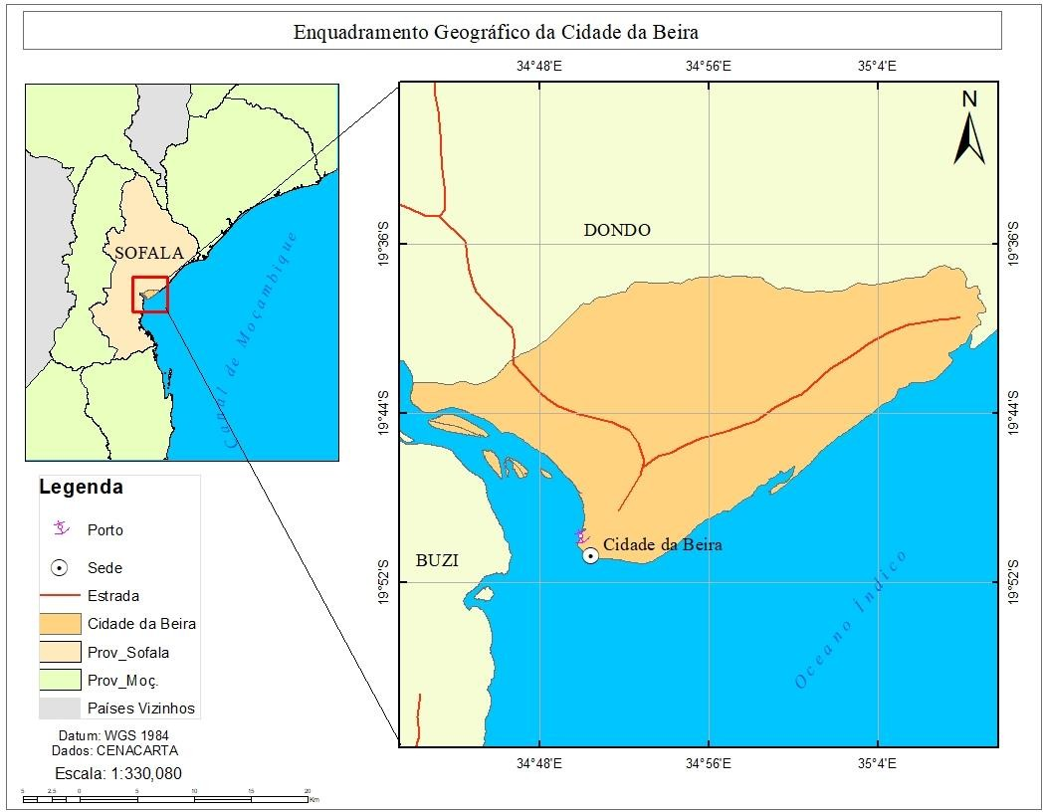Figura 01 – Mapa de Enquadramento Geográfico da Cidade de Beira
Fonte: Cenacarta (2020)
Figura 02 – Período chuvoso na cidade de Beira
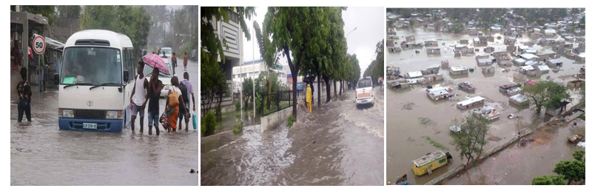
Fonte: Autores (2023)

O clima da região é tropical úmido de savana, caracterizado por temperaturas e umidade elevadas no verão. As temperaturas variam de 20º C a 31º C ao longo do ano, raramente ficando abaixo de 18º C ou acima de 33º C (SASB, 2020). Beira é uma cidade costeira com altitude média de 14 metros acima do nível médio do mar. Estudos indicam que o lençol freático está a menos de um metro da superfície nas áreas mais baixas (SASB, 2020; Mario e Uacane, 2023). Em algumas áreas, populações têm construído infraestrutura de habitação e áreas comerciais em terrenos pantanosos (Chitula et al., 2024). Além das defesas costeiras da cidade contra a maré e o transbordamento do mar, tanto naturais quanto artificiais, observa-se um impacto significativo na erosão costeira, resultando em graves inundações nas áreas urbanas, suburbanas e periurbanas.
A cidade de Beira, além de sua importância histórica e administrativa, desempenha um papel crucial na economia de Moçambique, sendo um dos principais portos do país. Sua localização estratégica no Canal de Moçambique facilita o comércio internacional e fortalece a conexão com países vizinhos. No entanto, a cidade enfrenta desafios significativos, como a vulnerabilidade a eventos climáticos extremos, exemplificada pela devastação causada pelo Ciclone Idai em 2019. Diante dessa vulnerabilidade, diversas instituições municipais, governamentais em âmbitos local e nacional, bem como organizações internacionais têm buscado soluções para mitigar os impactos das mudanças climáticas e fortalecer a resiliência da população. Os esforços de reconstrução demonstram a capacidade de adaptação da cidade diante das adversidades, reforçando sua relevância no cenário nacional e regional.
No contexto do planejamento urbano, as áreas urbanas, suburbanas e periurbanas de Moçambique apresentam características e desafios distintos. As recorrentes inundações têm causado inúmeros impactos na comunidade, incluindo dificuldades de acessibilidade, degradação ambiental, destruição de infraestrutura, incidência de doenças e perdas de vidas humanas. Adicionalmente, a ausência de um planejamento urbano integrado nas áreas suburbanas e periurbanas, aliada à rápida urbanização e à ocupação desordenada do solo, contribui para o agravamento dos problemas socioeconômicos e ambientais. A falta de um plano eficaz compromete a resiliência das comunidades e intensifica os impactos dos desastres naturais.
Beira possui uma população de 533.825 habitantes, conforme o censo de 2017 (INE, 2017). Sua área municipal é de 633 quilômetros quadrados, sendo que a parcela urbana da cidade ocupa aproximadamente 155 quilômetros quadrados, com uma densidade populacional estimada em 34 habitantes por hectare (SASB, 2020). Considerada a segunda cidade mais relevante do país do ponto de vista econômico, político, social e cultural, Beira está localizada a cerca de 1.200 quilômetros ao norte de Maputo, capital de Moçambique.

A UBANIZAÇÃO E A DIVISÃO ADMINISTRATIVA DA CIDADE DE BEIRA
A urbanização em Moçambique, um fenômeno recente, está marcada pela concentração populacional em grandes centros urbanos, refletindo as realidades das metrópoles coloniais e apresentando desafios significativos (PNEUI, 2024). A ocupação territorial criou um sistema hierárquico de cidades conectadas por vias rodoviárias ou ferroviárias, especialmente nas áreas costeiras e nos principais centros urbanos, contribuindo para o desenvolvimento econômico (PNEUI, 2024). A extensa costa marítima e os portos de águas profundas de Moçambique incentivaram o crescimento populacional, oferecendo uma vantagem sobre países sem acesso ao mar. Os espaços urbanos surgiram da concentração de atividades econômicas coloniais (Matos, 2021). Segundo Ribeiro (2018), os entrepostos comerciais do século XV evoluíram para cidades, com as cidades portuárias sendo essenciais para as conexões econômicas.
Beira, um importante centro econômico e cidade portuária em Moçambique, enfrenta uma urbanização complexa influenciada pelo crescimento populacional, industrialização e necessidades de infraestrutura. A divisão administrativa de Beira é composta por várias zonas e bairros, cada um com suas características e desafios. A gestão urbana de Beira enfrenta problemas como expansão desordenada, falta de infraestrutura e necessidade de melhorar a qualidade de vida. Recentemente, eventos climáticos extremos destacaram a vulnerabilidade da cidade às mudanças climáticas e a necessidade de adaptação (Ribeiro, 2018; Matos, 2021). A urbanização de Beira está ligada ao desenvolvimento econômico e social, beneficiando-se do crescimento comercial e industrial, mas também enfrentando desigualdade socioeconômica e necessidade de serviços públicos melhores (Pneui, 2024).
A cidade de Beira possui o segundo maior porto marítimo do país, crucial para o transporte internacional de cargas. A organização espacial de Beira se divide em três áreas principais: área urbana (cidade de cimento), área suburbana (cidade de caniço) e área periurbana, cada uma com características distintas. Este modelo urbano é ilustrado no Quadro 1 e na Figura 3. Beira exemplifica o modelo de colonização português na África, com uma concepção urbanística e arquitetônica que alia o poder público e a iniciativa privada, buscando prestígio empresarial e urbano (Fernandes et al., 2016). Consequentemente, a configuração espacial de Beira reflete as dinâmicas históricas e sociais que moldaram seu desenvolvimento. A concentração de investimentos e infraestruturas no núcleo urbano contrasta com a vulnerabilidade das áreas periurbanas e suburbanas, ressaltando a necessidade de políticas públicas que promovam a equidade e a sustentabilidade.
Quadro 01 - Modelos da organização espacial na cidade de Beira
Organização espacial | Características
Área urbana | Cidade de cimento é designada por área urbana e organizada territorialmente, seguindo uma planta ortogonal; com rede viária pavimentada, apesar de muita degradada; serviços de saneamento básico; redes de abastecimento de energia elétrica, de água potável e de telecomunicações; construção, em geral, vertical; concentração de comércio, serviços e algumas indústrias; carências de espaço verdes e de lazer.
Área suburbana | Conhecida como cidade de caniço, possui bairros não planejados e desordenados, com alta densidade de ocupação que dificulta a circulação e serviços. A infraestrutura de energia elétrica e água potável é deficiente ou inexistente, e há falta de saneamento básico. As construções horizontais utilizam materiais de baixo custo, abrigando classes trabalhadoras pobres, com poucas unidades de saúde e graves problemas ambientais urbanos.
Área periurbana | É uma zona de expansão da cidade, com muitos terrenos para edificação, bairros não planejados e residências rurais dispersas. A construção é predominantemente horizontal, utilizando materiais variados, com falta de saneamento básico e dificuldades viárias. Atividades rurais como agricultura familiar e criação de gado persistem. A população é composta por camponeses, imigrantes de outras áreas rurais e urbanos vindos da cidade de cimento.
Fonte: Elaborado pelos autores com base no estudo feito por Araújo (2013); Stacciarini et al., (2023).

Figura 03 – Fotos que ilustram as características das áreas urbana, suburbana e periurbana na cidade de Beira
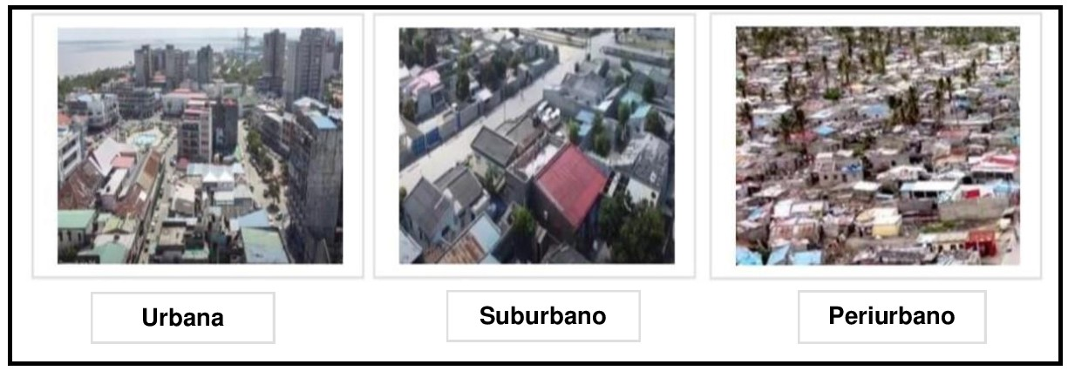
Fonte: Autores (2024)
O desenvolvimento do centro urbano de Beira começou no final do século XIX com a construção do porto e da estrada de ferro, incentivando a migração interna e de países vizinhos como Zimbábue, Malaui e Tanzânia em busca de melhores condições de vida e atividades comerciais. As cidades costeiras, como Beira, apresentam um intenso processo de ocupação devido ao desenvolvimento de atividades portuárias e turísticas. A expansão urbana de Beira foi impulsionada pelo crescimento do comércio e do turismo, especialmente na faixa costeira, atraindo turistas de países vizinhos durante períodos festivos. Em 2013, Beira registrou um dos maiores índices de crescimento demográfico da África Subsaariana, com cerca de 6,4% ao ano (Vale et al., 2019).
O aumento populacional em Beira, em grande parte, resultou do fluxo de população rural que procurou abrigo na cidade desde os tempos de guerra. A guerra mencionada provavelmente se refere à Guerra Civil Moçambicana, que ocorreu de 1977 a 1992. Este conflito seguiu-se à independência de Moçambique de Portugal e envolveu o governo da FRELIMO (Frente de Libertação de Moçambique) e a RENAMO (Resistência Nacional Moçambicana). Como resultado, a guerra causou deslocamento em massa de populações rurais para áreas urbanas, como Beira, onde buscaram abrigo, ocupando informalmente os arredores. Isso resultou em 50% das casas situadas em áreas de ocupação desordenada, sem acesso a infraestruturas básicas (MPD, 2013). Além disso, o núcleo urbano de Beira se expandiu devido ao crescimento econômico, comercial e demográfico, impulsionado pela rápida expansão do porto e pelo investimento de capitais internacionais em projetos de desenvolvimento (Fernandes et al., 2016). Assim, a rápida urbanização da cidade exacerbou os desafios ambientais e sociais, como a falta de saneamento básico e o aumento das vulnerabilidades a desastres naturais, principalmente inundações. A evolução urbana de Beira aponta para a necessidade urgente de um planejamento urbano mais integrado e sustentável, que considere tanto o crescimento populacional quanto os riscos ambientais, promovendo a resiliência e a qualidade de vida dos seus habitantes.
Beira, localizada na região centro de Moçambique e capital provincial de Sofala, é uma cidade portuária situada no Canal de Moçambique. Elevada à categoria de cidade em 20 de agosto de 1907, Beira foi inicialmente povoada em 1887 (Chitula et al., 2024). Atualmente, Beira possui o estatuto de cidade e, administrativamente, é um município com governo local. Segundo Sotaria et al., (2019), SASB (2020) a cidade é composta por cinco postos administrativos urbanos (PAU) e 26 bairros, conforme ilustrado na Figura 4.

Figura 4 - Mapa de divisão de postos administrativos da cidade de Beira
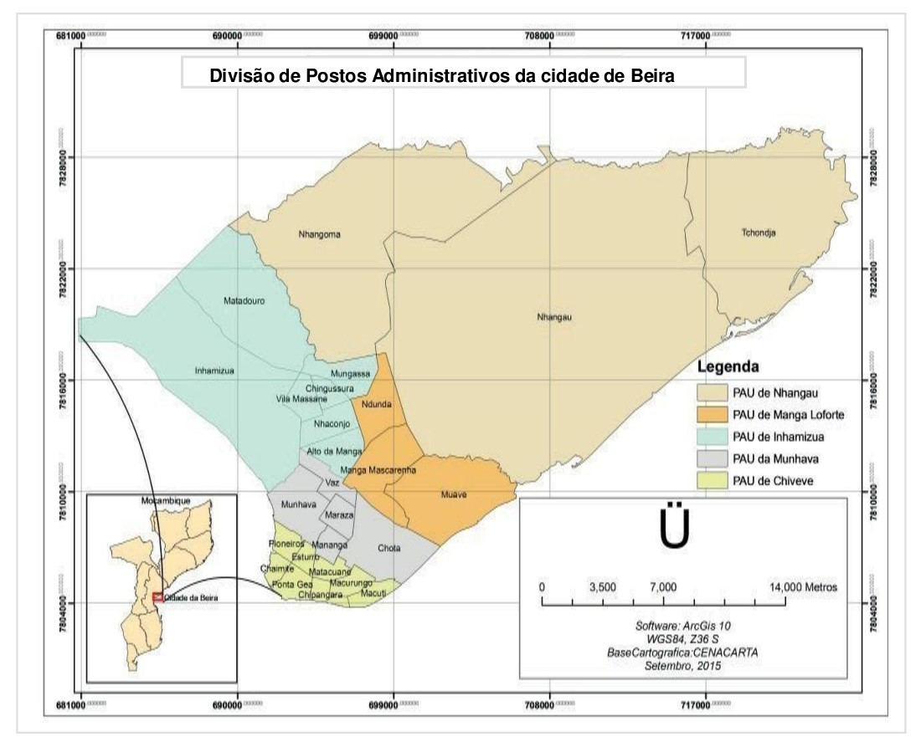
Fonte: Adaptado pelos autores a partir de Sotaria et al., (2019

Segundo o PNEUI (2024), prevê-se que a população urbana do país dobre até 2050. Com base no Censo de 2017, estima-se uma população total de 60 milhões de habitantes em 2050, dos quais 50% estarão vivendo em cidades, vilas e aglomerações urbanas. Várias projeções indicam taxas anuais de crescimento da população urbana variando de 2,8% a 4,5%, o que resultará em 30 a 32 milhões de pessoas vivendo em áreas urbanas até 2050. O crescimento populacional nos espaços urbanos moçambicanos não tem sido acompanhado por um desenvolvimento urbano equivalente, alterando profundamente o meio ambiente urbano, suburbano e periurbano (Stacciarini et al., 2023).
As inundações urbanas representam um desafio significativo, especialmente em cidades de rápida expansão como Beira. Entre 1998 e 2018, Beira experimentou um crescimento urbano substancial, com o índice subindo de 58,31 em 1998 para 82,75 em 2018, um aumento de 41,91% (Vale et al., 2019). O município de Beira apresentou crescimento populacional contínuo, com projeções de 600.000 a 700.000 habitantes em 2020 e entre 827.000 e 1.422.000 habitantes em 2035 (SASB, 2020). Esse crescimento urbano acelerado ocorre com intensidades diferentes nas regiões do país, agravado pela falta de um planejamento urbano ambiental adequado.
A urbanização irregular em Moçambique resulta em assentamentos precários sem infraestrutura básica, com mais de 85% das áreas urbanas ocupadas irregularmente (PNEUI, 2024). A falta de habitação acessível e a baixa renda forçam as populações vulneráveis a se estabelecerem em áreas de risco, propensas a inundações, o que exacerba os desafios socioambientais.O crescimento desordenado da cidade de Beira, impulsionado pelas atividades portuárias e pela urbanização sem planejamento, agrava essas condições (SASB, 2020). Essa falta de planejamento urbano adequado piora ainda mais as condições precárias dos assentamentos, justificando a necessidade urgente de um planejamento urbano ambiental para minimizar os riscos e melhorar a qualidade de vida dos habitantes dessas áreas.
Para resolver os problemas de urbanização desordenada em Moçambique, é fundamental desenvolver um modelo de urbanização baseado em planejamento urbano ambiental democrático e participativo, priorizando o bem-estar da população. A Política Nacional de Urbanização e Estratégia de Implementação (PNEUI), busca promover uma urbanização sustentável e resiliente (PNEUI, 2024). Apesar da terra ser propriedade plena do Estado (Decreto 15/2000), existe um mercado irregular dinâmico, caracterizado por frequentes transações irregulares. O reconhecimento do Direito de Uso e Aproveitamento da Terra (DUAT) regulamenta e protege os direitos dos ocupantes, mas não resolve os desafios da urbanização irregular sem um planejamento urbano estratégico eficaz (Pneui, 2024). A despeito da propriedade estatal da terra em Moçambique, as transações irregulares persistem. O reconhecimento do DUAT deveria, teoricamente, proporcionar segurança de posse e regularizar o uso da terra, mas a falta de um planejamento urbano estruturado impede a resolução efetiva desses problemas.
A urbanização desordenada, sem um planejamento adequado, continua a ser um problema premente em Moçambique. As cidades, incluindo Beira, enfrentam uma falta crítica de infraestrutura básica e a proliferação de assentamentos informais, sublinhando a necessidade de um plano urbano robusto e eficaz. A ocupação desordenada das áreas suburbanas e periurbanas, sem o devido controle governamental, intensifica os problemas socioambientais. Esta situação é agravada pela ausência de um planejamento urbano ambiental, exacerbando os desafios nas diversas cidades de Moçambique, incluindo Beira.
AS ÁREAS DE OCORRÊNCIA DE INUNDAÇÃO NA CIDADE DE BEIRA

As inundações são desastres comuns nas cidades moçambicanas, frequentemente motivadas pela urbanização desordenada, impermeabilidade do solo, ocupação de áreas de risco, deficiência no sistema de drenagem urbana e ausência de planejamento urbano ambiental (MICOA, 2005). Na cidade de Beira, essas inundações constituem um risco grave, causando prejuízos consideráveis e até irreparáveis para a população nas comunidades locais.
As inundações urbanas em Beira são influenciadas por diversos fatores, como localização geográfica, impermeabilidade do solo, ausência de planejamento urbano e urbanização desordenada. Além disso, a poluição por resíduos sólidos e a falta de gestão e manutenção nas valas de drenagem tornam essas áreas suscetíveis a problemas ambientais severos. Consequentemente, as inundações em Beira causam perdas de vidas, destruição de infraestrutura, prejuízos materiais, interrupção das atividades econômicas, disseminação de doenças e contaminação da água (Chitula et al., 2024). Esses impactos são observados nas áreas urbanas, suburbanas e periurbanas da cidade, resultando em danos significativos, conforme ilustrado na Figura 5.

Figura 05 - Vala de drenagem, resíduos descartados e áreas de inundações
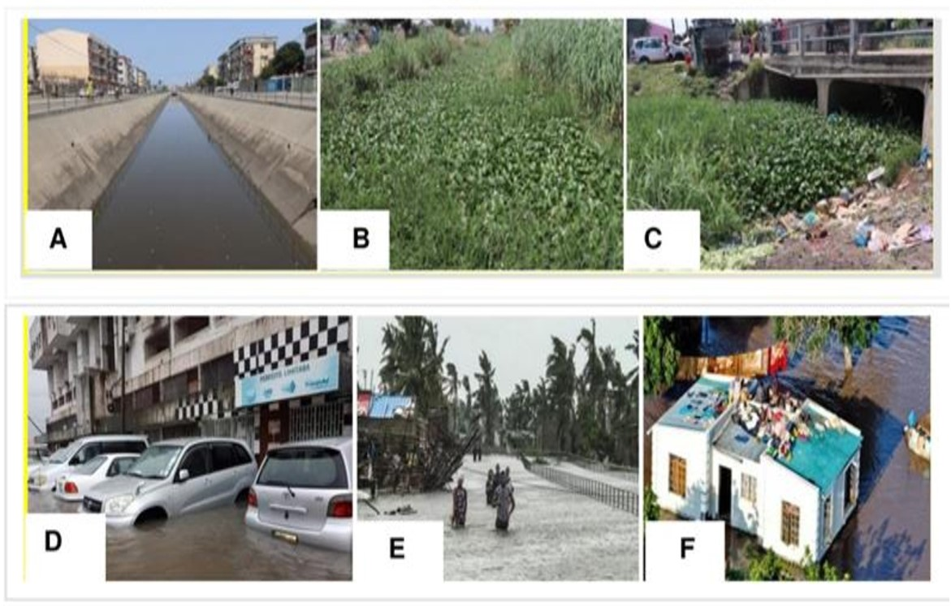
Fonte: Autores (2023)

Legenda das fotos: A - Vala de drenagem em área urbana com controle, monitoramento e manutenção; B - Vala de drenagem em área suburbana sem controle, monitoramento e manutenção; C - Lixo e resíduos sólidos descartados numa vala de drenagem em área suburbana; D - Inundações em área urbana: estacionamentos alagados; E - Inundações em área periurbana: estrada totalmente alagada; F - inundações em área periurbanas: pessoas em cima de casa em busca de abrigo devido a enchente.

Em março de 2019, na província de Sofala, em Moçambique, especificamente na cidade de Beira, ocorreram grandes desastres naturais que resultaram em danos humanos e materiais significativos. Houve mais de 600 mortes e cerca de 1,4 milhão de pessoas foram afetadas, com a cidade ficando parcialmente destruída devido às inundações (Jassai, 2019). A ocupação de áreas de risco em Beira contribui para problemas socioeconômicos e ambientais, devido à relação complexa entre sociedade e natureza no espaço urbano. A morfologia do relevo, como o declive do terreno, facilita eventos naturais como enchentes, inundações e alagamentos.
As enchentes e inundações ocorrem em áreas de fundo de vale, enquanto alagamentos são comuns em áreas urbanas impermeabilizadas e deprimidas. O sistema de drenagem de Beira, que inclui rios naturais e suas bacias, escoa para a costa e desempenha um papel crucial na ocorrência de inundações nas áreas baixas. A capacidade de drenagem é frequentemente sobrecarregada, aumentando a vulnerabilidade a eventos pluviométricos intensos, especialmente nos bairros próximos à costa. O sistema de drenagem natural, composto por drenagem primária, secundária e terciária, influencia significativamente as inundações. Os principais sistemas de drenagem escoam para a costa e abrangem a área urbana de Beira, conforme ilustrado na Figura 6.

Figura 06 – Mapa de sistemas de drenagem naturais e suas bacias na região de Beira
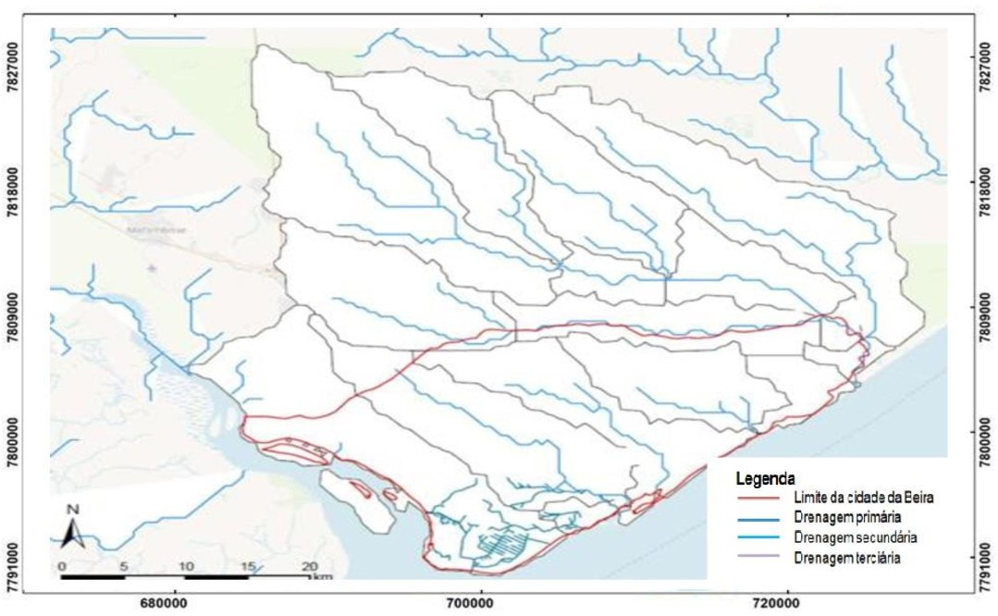
Fonte: Elaborado pelos autores com base no SASB (2020).

A drenagem primária é composta pelos rios principais que escoam diretamente para a costa, sendo responsáveis pelo transporte do volume total de água das precipitações. Esse processo é essencial para evitar inundações em áreas baixas. Complementarmente, a drenagem secundária inclui riachos e afluentes que alimentam os rios primários, contribuindo para a distribuição do fluxo de água e reduzindo a carga nas vias principais de escoamento, o que previne a sobrecarga dos sistemas primários. Por fim, a drenagem terciária abrange pequenas valas e canais que direcionam águas superficiais das áreas urbanas para os riachos e rios secundários, desempenhando um papel fundamental na prevenção de alagamentos locais, especialmente em regiões densamente urbanizadas.
A cidade de Beira apresenta uma topografia predominantemente plana, caracterizada por uma área de baixa declividade (Mario e Uacane, 2023; Chitula et al., 2024). Segundo Christofoletti (1980), essa configuração geomorfológica implica em uma inclinação mínima do terreno, o que influencia diretamente o escoamento das águas pluviais. Em áreas de baixa declividade, o escoamento superficial tende a ocorrer de forma mais lenta, favorecendo processos de infiltração e retenção hídrica no solo. Entretanto, quando a capacidade de absorção do solo é limitada, há um acúmulo de água que aumenta a suscetibilidade a inundações.
Além disso, a morfologia do terreno impacta a formação e a organização das redes de drenagem. Em regiões planas, os cursos d’água frequentemente seguem trajetórias sinuosas, reduzindo sua capacidade de transporte de sedimentos. A deposição de materiais pode ocorrer como consequência dos processos naturais e antrópicos, favorecendo a formação de áreas alagadas. A interação entre a geomorfologia e os processos hidrológicos, combinada com a ação humana, é um fator essencial para compreender os desafios ambientais enfrentados por cidades como Beira, especialmente no contexto de eventos climáticos extremos.
De acordo com Tavanti e Barbassa (2010), o planejamento urbano pode contribuir significativamente para a mitigação dos impactos hidrológicos e ambientais, ajudando a minimizar as inundações em áreas urbanas. No entanto, a urbanização desordenada e espontânea tem agravado essa problemática, intensificando os desafios relacionados à gestão dos recursos hídricos e à sustentabilidade urbana. A expansão urbana desordenada e a impermeabilização do solo aumentam o escoamento superficial, reduzindo a capacidade de infiltração da água e, consequentemente, elevando a ocorrência de inundações. O perfil do terreno é um elemento crucial na dinâmica do escoamento superficial, pois interfere diretamente na infiltração da água e na mitigação de enchentes após períodos de grande precipitação. Quanto menor o declive, mais lento é o escoamento das águas; por outro lado, quanto maior a inclinação, mais rápido é o transporte para áreas mais baixas. Dessa forma, a declividade do terreno desempenha um papel essencial no gerenciamento das águas pluviais.
A altimetria da cidade de Beira apresenta variações significativas, resultando em diferentes padrões de escoamento. Áreas de maior declividade favorecem o rápido escoamento da água, enquanto regiões planas e depressões são mais vulneráveis a inundações devido ao acúmulo de água. A análise da topografia e do declive do terreno, ilustrada na Figura 7, evidencia o impacto dessas características na ocorrência de inundações. Como o declive é relativamente fraco, a estagnação das águas durante e após períodos chuvosos é frequente, o que acarreta problemas para as comunidades locais (Mario e Uacane, 2023).

Figura 07 – Mapa de altimetria da Cidade de Beira 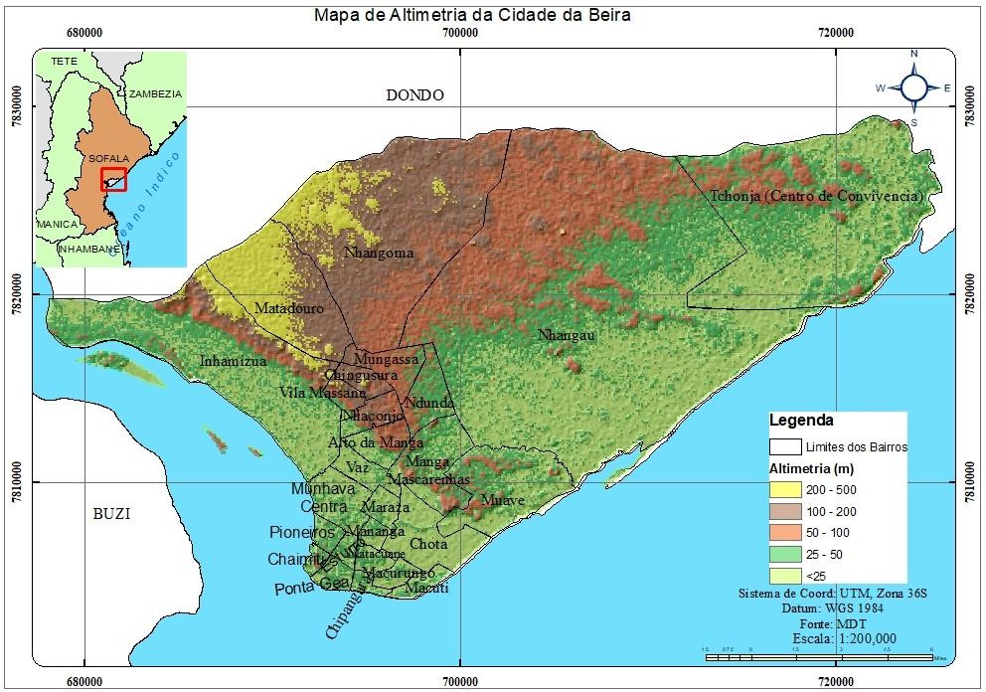
Fonte: Mario e Uacane, (2023)

Portanto, a cidade de Beira, pelas suas características físico-geográficas, é vulnerável a ocorrência de inundações, apesar de que tal evento não inclui toda a cidade. De acordo com o estudo realizado por Mario e Uacane, (2023), o processo de mapeamento altimétrico acompanhado do modelo digital do terreno das áreas inundáveis identificou áreas mais vulneráveis que são verificadas na Figura 8 visto que os seguintes bairros: Manga Mascarenhas, Manganhe, Vaz, Munhava, Matope, Dunda, Mungaça, Chota, Chinguissura, Inhamizua, Matadouro apresentam alto risco de inundações, em comparação com outros bairros de médio e baixo risco de inundação urbana.
Conforme se observa na Figura 8, os bairros de Inhamizua, uma parte do bairro de Vila Massane, Alto de Manga, Munhava Central, Maraza, Manga, Matacuane, Ponta-Gea, Macurrungo, Chipangara e Macuti apresentam alto risco de inundações, comparativamente aos outros bairros da cidade de Beira. A ocorrência de inundação urbana na cidade de Beira é recorrente, uma vez que ocorrem todos os anos no período chuvoso e com impactos variados (Mario e Uacane, 2023). Por consequência disso, a altimetria da cidade de Beira associada ao mau estado do sistema de drenagem em algumas áreas da cidade nos leva a compreender que grande parte da cidade de Beira vive sob alto risco da inundação, conforme demonstra a Figura 8.

Figura 08 – Mapa de risco de inundação na cidade da Beira 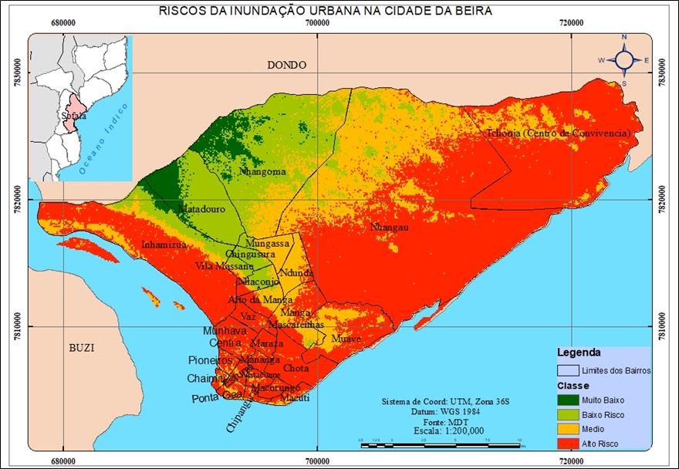
Fonte: Mario e Uacane, (2023)

De acordo com o mapa de risco de inundação, a ocupação irregular do solo em áreas de risco em Beira continuará gerando efeitos negativos, como os desastres registrados em 2019, caso não sejam implementadas medidas adequadas de planejamento e gestão urbana ambiental. O crescimento urbano desordenado provoca deficiências no sistema de drenagem e a construção de residências em áreas suscetíveis a inundações, afetando principalmente a população menos favorecida. Para enfrentar esses problemas, é crucial que as administrações locais se comprometam com o planejamento urbano ambiental, visando um desenvolvimento sustentável frente às mudanças climáticas (Teixeira, et al., 2021). Isso inclui a criação de sistemas de drenagem eficientes, a regulamentação da ocupação de áreas de risco e a promoção de infraestruturas verdes.
Além disso, um planejamento urbano ambiental eficaz é essencial para melhorar a resiliência urbana e proteger a população contra desastres naturais, assegurando a qualidade de vida e a segurança do ambiente urbano. As administrações locais devem adotar diretrizes e estratégias concretas de políticas públicas para minimizar os impactos socioeconômicos e ambientais das inundações. Portanto, garantir um planejamento urbano ambiental adequado e ético é fundamental para promover um desenvolvimento urbano sustentável e assegurar a qualidade de vida e a segurança do ambiente urbano.
Por outro lado, a colaboração entre órgãos governamentais, organizações não governamentais e a comunidade é crucial para a implementação eficaz de estratégias. Práticas sustentáveis e o planejamento urbano resiliente são fundamentais para construir uma cidade mais preparada para enfrentar os desafios climáticos. Garantir a inclusão e participação da população nas decisões de gestão urbana fortalece a capacidade de resposta e promove a coesão social, essencial para o desenvolvimento de um ambiente urbano mais sustentável e equitativo. Assim, o planejamento urbano ambiental é vital para prevenir ou minimizar os problemas socioambientais urbanos nas cidades.

PLANEJAMENTO URBANO AMBIENTAL COMO ESTRATÉGIAS PARA A PREVENÇÃO DE INUNDAÇÕES

As inundações na cidade de Beira são amplificadas pela ausência de um planejamento urbano adequado, gerando impactos socioeconômicos e ambientais significativos. Localizada em uma planície de inundação, a cidade apresenta elevada impermeabilização devido à urbanização acelerada e à proliferação de assentamentos informais. Para viabilizar soluções sustentáveis e eficazes, torna-se essencial a implementação de políticas de planejamento e gestão urbana que integrem diferentes setores da sociedade.
De acordo com Harvey (2016) e Leves et al., (2024), o planejamento urbano deve considerar os contextos social, cultural e científico, bem como as políticas públicas voltadas para a gestão urbana. Esses elementos exercem influência direta no desenvolvimento sustentável das cidades. A formulação e aplicação de políticas públicas representam estratégias fundamentais para enfrentar os desafios ambientais urbanos, os quais impactam significativamente a qualidade de vida da população. No entanto, observa-se uma fragmentação em diversas esferas do planejamento e da gestão urbana, o que frequentemente resulta na negligência do papel dessas práticas como instrumentos de longo prazo (Souza, 2015). Por outro lado, o planejamento urbano desempenha uma função crucial na melhoria da qualidade de vida, pois considera a relação entre o espaço urbano e as dinâmicas sociais (Santos e Ferreira, 2011; Santos, 2004).
Do ponto de vista social, o planejamento urbano ambiental desempenha um papel essencial na mitigação dos impactos do crescimento acelerado das cidades. A rápida expansão urbana pode acentuar desigualdades sociais, levando a problemas como ocupações irregulares, especialmente em áreas de risco de inundação. Esses fatores tornam as comunidades mais vulneráveis a eventos climáticos extremos, ampliando os riscos associados à urbanização desordenada (Jatobá, 2011).
Segundo Teixeira e Pessoa (2021), a ausência de um planejamento adequado contribui para a formação de cidades dispersas e desconectadas, acentuando a pobreza em áreas de risco, especialmente em países em desenvolvimento. Dessa forma, a formulação de estratégias urbanas eficazes requer a realização de levantamentos detalhados, a definição de diretrizes claras e a implementação de projetos urbanos que integrem aspectos sociais, econômicos, ambientais e territoriais (Figueiredo e Martins, 2019; Silva e Júnior, 2021). Para mitigar os impactos das inundações, é fundamental que os planos diretores municipais contemplem medidas específicas de gestão urbana, tais como controle da ocupação do solo, ordenamento territorial e recuperação de áreas urbanas consolidadas (Bento et al., 2018).
A efetivação da política urbana por meio do Plano Diretor visa ordenar os setores da cidade e assegurar o bem-estar da população, minimizando sua vulnerabilidade às inundações. Tavanti e Barbassa (2010), assim como Matos e Rocha (2025), ressaltam a importância da adoção de métodos eficientes de planejamento urbano. Esses métodos devem incorporar modelos de desenvolvimento, como o convencional, a cidade-jardim e o de baixo impacto, a fim de mitigar os efeitos das inundações nas áreas urbanas. O Quadro 2 detalha as estratégias de planejamento, as soluções de drenagem e os impactos da urbanização.
Quadro 02 - Modelo de planejamento urbano ambiental (Convencional, Cidade-Jardim e Baixo Impacto)
Pocesso de Planejamento | Estratégias adotadas de planejamento urbano | Soluções de Drenagem | Resultados | Impactos
Conven-cional | - Obedecer ao mínimo exigido legalmente; Supressão de vegetação natural;  Desprezo às condições naturais do meio;  - Aterramento das nascentes de corpos de água;  - Impermeabilização dos solos; Redução das áreas verdes; ocupação de várzeas;  -Soluções de drenagem que atuam sobre trechos críticos;  - Projeto urbano não se relaciona com projeto de infra-estrutura de drenagem | - Afastamento das águas pluviais através de condutos fechados e abertos;  - Técnicas de controle de inundação centralizadas não empregadas, quando houver área destinada para esse fim, | - Incapacidade de lidar com as cheias;  -Aceleração do escoamento das águas pluviais;  -Trasfererencias dos impactos para justante. | - Redução da infiltração das águas pluviais;  - Aumento do escoamento superficial;  - Aumento das vazões de pico  - Inundações à jusante.
Cidade-jardim | - Obediência ao legalmente estabelecido;  - Traçado urbano ajustado à topografia;  - Uso de canais naturais abertos;  - Áreas verde espalhadas pela cidade  - Cinturão verde para conter a expansão urbana;  - Vias arborizadas;  - Baixa densidade habitacional. | - Potencializa e valoriza um sistema de drenagem natural com oportunidade de áreas verdes | - Infiltração das agua pluviais nas áreas verdes;  - Valorização da paisagem;  - Melhoria da qualidade de vida população local. | - Controle dos impactos hidrológicos e ambientais;  -Adequação dos sistemas hidricos e urbanísticos.
Baixo impacto | -Obediência ao legalmente estabelecido;  - Bacia de drenagem como base de estudo;  - Sistema de drenagem concebido com projeto de urbanização;  - Preservação das áreas de cobertura vegetal;  - Redução de movimentação de solos;  - Utilização das condições naturais e traçado urbano ajustado à topografia;  - Preservação dos fundos de vale e redução das áreas impermeabilizadas;  - Aumento das áreas permeáveis;  - Uso de canais naturas abertos e maior disponibilidade de áreas verdes. | - A superficie da bacia é planejada para ser hidrológica, urbanística e ambienlmente sustentável;  - O sistema de drenagem deve ser, ao máximo, natural e com canais abertos;  - Técnicas devem compensar os efeitos das áreas impermeabilizadas sobre o ciclo hidrológico. | - Planejamento integrado e participativo;  - Integração urbanismo/ drenagem;  - Paisagismo;  - Integração do sistema de drenagem ao traçado urbano;  - Infiltração das águas pluviais;  - Valorização da paisagem natural urbana;  -Controle das águas pluviais na fonte;  - Redução dos volumes de armazenamento. | - Potencializa os controles e monitoramento de valas de drenagem e ambientais.
Fonte: Elaborado por autores, a partir do modelo de Tavanti e Barbassa (2010)

O método convencional de gestão urbana concentra-se na infraestrutura e na regulamentação, com o objetivo de controlar a ocupação do solo e garantir sistemas de drenagem eficientes, minimizando, assim, os impactos das inundações (Tavares et al., 2019). Sua relevância está na definição de diretrizes que asseguram a implementação de estruturas adequadas, protegendo as áreas urbanas contra eventos climáticos extremos. Além de proporcionar previsibilidade e padronização, essa abordagem também facilita o planejamento e a execução de políticas públicas eficazes.
Entretanto, para tornar as cidades mais resilientes e adaptáveis às mudanças ambientais, é fundamental complementar esse método com estratégias que incorporem soluções sustentáveis e incentivem a participação comunitária. Nesse sentido, a abordagem cidade-jardim propõe a incorporação de espaços verdes no ambiente urbano, atuando como áreas de retenção natural da água da chuva, o que favorece um desenvolvimento sustentável e amplia a capacidade de absorção hídrica. Segundo Menegutti (2007), a traansição de cidade-jardim para cidade sustentável é essencial para enfrentar os desafios urbanos contemporâneos, como crescimento populacional, mudanças climáticas e qualidade de vida.
Para que Beira se torne uma cidade sustentável, é crucial a adoção de princípios ecológicos e sociais que assegurem um desenvolvimento equilibrado e duradouro, capaz de enfrentar as adversidades climáticas e os eventos extremos. Nesse contexto, Davidovitsch (2020) destaca que o método de baixo impactos utiliza estratégias que imitam processos naturais de infiltração e evapotranspiração, regulando o fluxo da água na fonte e evitando a sobrecarga dos sistemas convencionais de drenagem. Para mitigar e prevenir inundações em Beira, é indispensável um planejamento urbano ambiental integrado. Esse plano deve considerar as características físico-geográficas da cidade e os impactos das mudanças climáticas na frequência e intensidade dos eventos extremos. A implementação de sistemas de drenagem eficientes, o controle rigoroso da ocupação em áreas de risco e a ampliação de espaços verdes são pilares fundamentais para minimizar os impactos das inundações e fortalecer a resiliência urbana.
De acordo com Tavanti e Barbassa (2010); Apollaro e Alvim (2017), Paz et al. (2022) e Villanova et al. (2024), a efetivação da capacidade de gestão das cidades está diretamente ligada à implementação de estratégias de adaptação climática, essenciais para o desenvolvimento de modelos sustentáveis de planejamento urbano ambiental. Em um cenário de intensificação das mudanças climáticas, assegurar que Beira se torne mais resiliente às inundações e preparada para desafios futuros é um passo crucial para a sustentabilidade da cidade.
Por fim, a participação comunitária e a educação ambiental são elementos essenciais para a eficácia das estratégias de mitigação e adaptação às inundações. O envolvimento da população na formulação e implementação de políticas públicas voltadas à gestão urbana, combinado com a disseminação do conhecimento sobre práticas sustentáveis, promove a sinergia entre governo e sociedade civil. Esse processo participativo não apenas aprimora a capacidade adaptativa e a resposta coletiva aos eventos extremos, como também contribui para a consolidação de uma cultura de resiliência e sustentabilidade. Dessa forma, a integração entre ciência, políticas públicas e engajamento social torna-se um vetor fundamental para o desenvolvimento contínuo e equilibrado da cidade de Beira.

CONSIDERAÇÕES FINAIS
A ocorrência de inundações em Beira está associada a aspectos geomorfológicos e de localização geográfica, tornando-a mais vulnerável a desastres naturais. As cidades costeiras são particularmente vulneráveis às mudanças climáticas e necessitam de planejamento estratégico, priorizando investimentos e medidas de adaptação. As mudanças climáticas exacerbam essa vulnerabilidade, resultando em problemas socioambientais significativos. O aquecimento global e o aumento do nível médio do mar agravam a vulnerabilidade costeira em cidades ao redor do mundo, incluindo Beira.
Beira serve como um estudo de caso de como as mudanças climáticas influenciam cidades costeiras globalmente, destacando a importância de medidas de adaptação e mitigação para proteger comunidades vulneráveis. Fenômenos climáticos extremos, como enchentes, inundações, alagamentos, movimentação de massa e deslizamentos, causam sérios danos à infraestrutura urbana, à saúde pública e à população. A falta de planejamento urbano adequado reflete-se no uso desordenado do solo urbano, aumentando os riscos de inundação. O planejamento urbano ambiental pode minimizar os impactos de desastres naturais, funcionando como um instrumento estratégico para legislar e regulamentar a ocupação do solo urbano, reduzindo vulnerabilidades e promovendo a sustentabilidade urbana. A adoção do planejamento urbano na gestão urbana e ambiental melhora o desenvolvimento das zonas urbanas e reduz os efeitos de calamidades naturais.
Recomenda-se que os governos locais e gestores municipais desenvolvam planejamentos urbanos convencionais, modelos de cidade-jardim e de baixo impacto para minimizar as inundações. Urbanização, expansão urbana, inundações e mudanças climáticas exigem um planejamento urbano ambiental emergencial nas áreas suburbanas e periurbanas, tornando a população mais vulnerável aos problemas socioambientais. O estudo de caso sugere um plano de gestão urbana com controle de sistemas de drenagem, desocupação de áreas de risco e planejamento ambiental urbano consistente para reduzir os impactos das inundações em Beira.

AGRADECIMENTOS
O presenre trabalho foi realizado com apoio Coordenação de Aperfeiçoamento de Pessoal de Nível Superior (CAPES)-Brasil, pela concessão da bolsa de estudo, e à Universidade Zambeze, em Moçambique por autorizar a continuação de estudos em nível de Doutoramento.

REFERÊNCIAS

ANTONIO, A. As implicações das mudanças climáticas nas urbanas. Revista Ciências Humanas, [S. l.], v. 16, n. 1, 2023. DOI: 10.32813/2179-1120.2023.v16.n1.a964. Disponível em: <https://www.rchunitau.com.br/index.php/rch/article/view/964>.

APOLLARO, C.; ALVIM, A. Estratégias e desafios do planejamento urbano para a adaptação de cidades frente à mudança climática. Revista Meio Ambiente e Sustentabilidade, v. 13, n. 6, 2017 p. 29-49. DOI: 10.22292/mas.v13i6.663.

ARAÚJO, M.G. M. de. Os Espaços Urbanos em Moçambique. GEOUSP Espaço e Tempo (Online), São Paulo, Brasil, v. 7, n. 2, p. 165–182, 2003. DOI: 10.11606/és.2179-0892.geousp.2003.123846.

BENTO, S. C.; CONTI, D. D. M.; BAPTISTA, R. M.; GHOBRIL, C.N. As novas diretrizes e a importância do planejamento urbano para o desenvolvimento de cidades sustentáveis. Revista de Gestão Ambiental e Sustentabilidade, vol. 7, núm. 3, pp. 469-488, 2018. DOI: 10.5585/geas.v7i3.1342.

CAMPOS, L. R. M.; CRUVINEL, B.V.; OLIVEIRA, G. S. de.; SANTOS, A. O. A revisão bibliográfica e a pesquisa bibliográfica numa abordagem qualitativa. Cadernos da Fucamp, v. 22, n. 57, p. 96-110, 2023.

CENACARTA. Centro Nacional de Cartografia e Teledetecção. Mapa de Enquadramento Geográfico da Cidade de Beira. Maputo, Moçambique: CENACARTA, 2020. CENACARTA, 2022. (com base no software ArcGIS 10.4).

CHITULA, G. M.; ARMINDO, A. F.; CHERINDA, N.; USSENE, L. R. Mapeamento de ocorrência das áreas verdes como indicadores da qualidade ambiental na cidade da Beira, Moçambique. Revista Científica Multidisciplinar (RECIMA21) - Ciências Exatas e da Terra, Sociais, da Saúde, Humanas e Engenharia/Tecnologia, v. 5, n. 3, p. 1-15, 2024. DOI: 10.47820/recima21.v5i3.5059

CHRISTOFOLETTI, A.. Geomorfologia. 2 ed.. São Paulo: Edgard Blücher; 1980.

DAVIDOVITSCH, L. Estado da Arte das Técnicas de Desenvolvimento de Baixo Impacto Aplicado no Controle da Drenagem Urbana. Minas Gerais: UNIFEI, 2020. Dissertação. Facudade de Engenharia Hídrica, A Universidade Federal de Itajubá, Minas Gerais, 2020.

FERNANDES, M. G.; MEALHA, R. P.; MENDES, R. P. Beira, uma paisagem modernista na África Tropical. Revista Brasileira de Gestão Urbana, jan./abr. 2016, p. 155-166. DOI: 10.1590/2175-3369.008.001.AO04.

FIGUEIREDO, R.; MARTINS, V. O planejamento urbano e o desafio da gestão ambiental (Org). Mortins Bianaco Camarga. Planejamento Urbano e Regional. Revista Atena Editora. p. 276. 2019. DOI: 10.22533/at.ed.8351905065. Acesso em: 25 nov. 2023.

HASSANE, A. L.; MOURA, N. S. V.; VAZ, M. A. B.; SITOIE, C. L.; AQUINO, F. E.; MIA, M. S. J. A abordagem sobre as mudanças climáticas no ensino superior em Moçambique-África: Uma perspectiva metodológica de ensino interdisciplinar. Revista Delos, [S. l.], v. 18, n. 64, p. e4039, 2025. DOI: 10.55905/rdelosv18.n64-073.

HAROZ, E. E.; NGUYEN, A. J.; LEE, Christine I.; TOL, W. A.; FINE, S. L.; BOLTON, P. What works in psychosocial programming in humanitarian contexts in low- and middle-income countries: a systematic review of the evidence. Intervention, Journal of Mental Health and Psychosocial Support in Conflict Affected Areas Article, v. 18, n. 1, p. 3-17., 2020.

HARVEY, D. Condição Pós-Moderna: uma Pesquisa sobre as Origens da Mudança Cultural. 25. ed. São Paulo: Editora Loyola, 2016.

INE. Instituto Nacional de Estatística. Resultados Definitivos. Moçambique, Maputo, 2017. Disponível em: <https://macua.blogs.com/files/resultados-do-censo-2017-apresenta%C3%A7%C3%A3o.pdf>. Acesso em: 4 abr. 2024.

INGC. National Institute for Disaster Management. Study on the impact of climate change on disaster risk in Mozambique. INGC, Mozambique, 2009. Disponível em: <https://biblioteca.biofund.org.mz/wp-content/uploads/2019/01/1548336824-INGC_Main_Report_English_S0_All.pdf>. Acesso em: 30 ago. 2024.

JASSAI, Egas. Relatório da Monitoria da Ajuda Humanitária às Vítimas do Ciclone Idai na Província de Sofala. Centro de Integridade Pública-CIP. Moçambique, Maputo, 2019.

JATOBÁ, S. U. S. Urbanização, meio ambiente e vulnerabilidade social. boletim regional, urbano e ambiental, IPEA 1-8 p. 05, jun. 2011.

LEVES, A. M. P.; CAVALHEIRO, L. N.; STOLL, S. L. Cidades sustentáveis e planejamento urbano. Revista Movimentos Sociais e Dinâmicas Espaciais, Recife, v. 13, n. 1, p. 01-14, 2024.

LIMA, E. C.; SANTOS, A. C. B.; SAMPAIO, P. P. A cartografia como fazer-metodológico de pesquisadores organizacionais: investigando fenômenos contemporâneos. Revista Eletrônica de Administração - REAd, 28(2), 351-371. 2022. DOI: 10.1590/1413-2311.350.119231.

LUSA, J.J. Inundações provocadas por ciclone em Moçambique podem afetar 200 mil pessoas. Cidade de Beira. 2021. Dnoticias PT. Disponível em: <https://www.dnoticias.pt/2021/1/23/247853-inundacoes-provocadas-por-ciclone-em-mocambique-podem-afectar-200-mil-pessoas/>. Acesso em: 4 abr. 2024.

MARIO, C. C.; UACANE, M. S. Análise de riscos da inundação urbana na cidade da Beira-Moçambique. Revista EDUCAmazônia - Educação Sociedade e Meio Ambiente, Humaitá, p. 248-261. Vol XVI, Núm 1, jan-jun, 2023.

MATOS, E. A. C. Cidade e urbano em Moçambique: uma reflexão a partir dos espaços urbanos da província da Zambézia. Revista Humanidades e Inovação, v. 8, n. 46, p. 108-121, 2021.

MATOS, K.; ROCHA, A. A infraestrutura verde como suporte ao planejamento urbano sensível às águas na escala do bairro em teresina-PI. Revista Projetar - Projeto e Percepção do Ambiente, [S. l.], v. 10, n. 1, p. 191–206, 2025.

MENEGUETTI, K. S. De cidade-jardim a cidade sustentável: potencialidades para uma estrutura ecológica urbana em Maringá-PR. São Paulo: USP, 2007. Tese. Faculdade de Arquitetura e Urbanismo, Universidade de São Paulo, São Paulo, 2007

MICOA. Ministério para Coordenação da Acção Ambiental. Avaliação da vulnerabilidade às mudanças climáticas e estratégias de adaptação. Maputo. 2005.

MOÇAMBIQUE. DECRETO n.º 15/2000 do Conselho de Ministros, de 20 de junho de 2000. Moçambique. Disponível em: <https://archive.gazettes.africa/archive/mz/2000/mz-government-gazette-series-i-supplement-dated-2000-06-20-no-24.pdf>. Acesso em: 30 ago. 2024.

MOÇAMBIQUE. PNEUI. Política Nacional de Urbanização e Estratégia de Implementação. Política de Urbanização (Resolução n.º 31/2024) 2024. Disponível em: <https://faolex.fao.org/docs/pdf/moz228183.pdf>. Acesso em: 30 ago. 2024.

MPD.Ministério do Planejamento e Desenvolvimento. Projeto cidades e mudanças climáticas. República de Moçambique, Banco Mundial. Volume III, 2013. Disponível em: <https://documents1.worldbank.org/curated/ru/317541468279284588/pdf/RP15720PORTUGU0Box382139B00PUBLIC0.pdf>. Acesso em: 30 ago. 2024.

PAZ, M. G. A.Da; MENEZES, J. A.; BRANCO, E. A.; MAGLIO, I. C.; ARCOVERDE, G. F. B.; OMETTO, J. P. H. B. Vulnerabilidade e adaptação às mudanças climáticas em cidades Brasileiras. pp. 1-28, 2022.

PDNA. Programa de Desenvolvimento das Nações Unidas. Avaliação das Necessidades Pós Desastre (PDNA) após o ciclone tropical IDAI. Moçambique, Maputo, 2019. Disponível em: <https://www.undp.org/sites/g/files/zskgke326/files/publications/PDNA%20Mozambique%20Cyclone%20Idai%20-%20PostDisaster%20Needs%20Assessment_Full_Report_Portuguese.pdf>. Acesso em: 30 ago. 2024.

PESSOA NETO, A. G.; SILVA, S. R. da; LAFAYETTE, K. P. V.; BARBOSA, I. M. B. R. Mapeamento das áreas suscetíveis a movimentos de massa na bacia hidrográfica do rio Tejipió, em Pernambuco. Revista Geotemas, Pau dos Ferros, v. 14, n. 1, p. e02404, 2024. DOI: 10.33237/2236-255X.2024.5433.

POTT, C. M.; ESTRELA, C. C. Histórico ambiental: desastres ambientais e o despertar de um novo pensamento. Dilemas ambientais e fronteiras do conhecimento II. Estud. a., v. 31, n. 89, Jan.-Apr. 2017.

RIBEIRO, S. B. J. Gestão de inundações: como amenizar seus efeitos em Moçambique ACARAPE: UNILAB. 2018. Trabalho de conclusão do curso. Instituto de Engenharias e Desenvolvimento Sustentável. Universidade da Integração Internacional da Lusofonia Afro-Brasileira Ceará, 2018.

SANTOS, J.V.; FERREIRA, R. C. Planejamento Ambiental. Instituto Federal de Educação, Ciência e Tecnologia - Paraná - Educação à Distância. 132 p. 2011.

SANTOS, R. F. Planejamento ambiental: teoria e prática. São Paulo: Oficina de Textos, 2004.

SASB.Serviço Autônomo de Saneamento da Beira. Plano de continuidade de negócios do Serviço autônomo de Saneamento da Beira (SASB) – Moçambique. Conselho Municipal da Beira, 2020. Disponível em: <https://documents1.worldbank.org/curated/en/799741604055077685/pdf/Mocambique-Plano-de-Continuidade-de-Negocios-do-Servico-Autonomo-de-Saneamento-da-Beira.pdf>. Acesso em: 2 nov. 2022.

SILVA, A. J. da; JÚNIOR, F. J. de. Planejamento urbano: um debate que não esgota as questões sociais e ambientais. Revista da Academia de Ciências do Piauí, v. 2, n. 2, p. 230-244, jan/jun, 2021. ISSN: 2675-9748

SILVA, N. R. de O.; TEIXEIRA, L. C. G. de M. O cenário legislativo brasileiro no uso de tecnologias de 'Low Impact Development' (LID) em drenagem urbana. Labor e Engenho, 17(00), 2023, e023013.

SOARES JÚNIOR, A. V.; BARRADAS, T. F.; FRANCHI, J. F. Dados geológicos e de sensoriamento remoto aplicados ao mapeamento da suscetibilidade a movimentos de massa: estudo de caso em Mairiporã, Estado de São Paulo – Brasil. Boletim Paranaense de Geociências, v. 80, n. 2, p. 166-187, 2022.

SOTARIA, G. C.; UACANE, M. S.; DE PLÁCIDO, S. C.; PIMENTEL, M. A. De. S. Contribuição da geografia escolar na percepção dos problemas ambientais urbanos: um estudo exploratório na cidade de Beira, Moçambique. Revista de Ensino Educação Humana, v. 20, n. 2, p. 210-214, 2019.

SOUZA, M. L. Mudar a cidade: uma introdução crítica ao planejamento e à gestão urbanos. 10. ed. Rio de Janeiro: Editora Bertramd Brasil, 2015.

STACCIARINI, J.H. S.; CHAVEIRO, E. F.; AZEVEDO, H. A. M. De. A Maputo, a cidade dividida: fragmentação e (re) qualificação. Revista Sociedade e Natureza, Uberlândia, MG, v. 35, e6595, 2023.

TAVANTI, D. R.; BARBASSA, A. de P. Contribuições do planejamento urbano às questões hidrológicas e ambientais. Revista Pluris, p. 12, 2010.

TAVARES, D. C.; BARRETO, V. C. S,; CARVALHO, N. B. Avanços dos sistemas de drenagem urbana: do método convencional às alternativas sustentáveis. Ciências Exatas e Tecnológicas, Aracaju, v. 5, n. 3, p. 79-98, out. 2019.

TEIXEIRA, R. L. P.; PESSOA, Z. S. Planejamento urbano e adaptação climática: entre possibilidades e desafios em duas grandes cidades Brasileiras. Revista Brasileira de Estudos de População, v. 38, 1-21, 165, 2021.

VALE, J. R. B.; PIMENTEL, M. A. de S.; UACANE, M. S. Dinâmica da expansão urbana na zona costeira: estudo de caso das cidades de Salinópolis (Pará-Brasil) e Beira (Sofala-Moçambique). XIII ENANPEGE, São Paulo. Anais. São Paulo: ANPEGE, p. 01-11, 2019.

VILLANOVA, L. B.; TONIOLO, M. A.; PUGA, B. P. Planejamento urbano e regional para o enfrentamento das mudanças climáticas: estudo de caso na região metropolitana do Vale do Paraíba e Litoral Norte. Revista Brasileira De Gestão e Desenvolvimento Regional, 20(1), 2024.

